Приложение к приказу Департамент образования и науки Ивановской области
от __________№ _________-о

ПРАВИЛА

заполнения бланков государственной итоговой аттестации
по образовательным программам среднего общего образования
в форме единого государственного экзамена в 2025 году
Перечень условных обозначений и сокращений
Бланк ответов № 1 | Бланк для записи ответов на задания КИМ  для проведения ЕГЭ с кратким ответом
Бланк ответов № 2 | Бланк для записи ответов на задания КИМ  для проведения ЕГЭ с развернутым ответом
Бланки ЕГЭ | Бланки регистрации, бланки для записи ответов  на задания КИМ для проведения ЕГЭ с кратким ответом, бланки для записи ответов на задания КИМ для проведения ЕГЭ с развернутым ответом, дополнительные бланки для записи ответов  на задания КИМ для проведения ЕГЭ с развернутым ответом
ГИА | Государственная итоговая аттестация  по образовательным программам среднего общего образования
Дополнительный бланк ответов № 2 | Дополнительный бланк для записи ответов на задания КИМ для проведения ЕГЭ с развернутым ответом
ЕГЭ | Единый государственный экзамен
КЕГЭ | ЕГЭ по информатике в компьютерной форме
КИМ | Контрольные измерительные материалы, представляющие собой комплексы заданий стандартизированной формы
Порядок | Порядок проведения государственной итоговой аттестации по образовательным программам среднего общего образования, утвержденный приказом Министерства просвещения Российской Федерации  и Федеральной службы по надзору в сфере образования и науки от 4 апреля 2023 г. № 233/552
ППЭ | Пункт проведения экзаменов
ЭМ ЕГЭ | Бланки регистрации, бланки для записи ответов  на задания КИМ для проведения ЕГЭ с кратким ответом, бланки для записи ответов на задания КИМ для проведения ЕГЭ с развернутым ответом, дополнительные бланки для записи ответов  на задания КИМ для проведения ЕГЭ с развернутым ответом, КИМ для проведения ЕГЭ
- Введение
Настоящие правила предназначены для участников экзаменов,
а также для организаторов ППЭ, проводящих инструктаж участников экзаменов в день проведения ЕГЭ.
В целях обеспечения единых условий для всех участников экзаменов при проведении и обработке результатов ЕГЭ используются унифицированные бланки ЕГЭ.
Комплект бланков ЕГЭ включает в себя бланк регистрации, бланк ответов № 1, бланк ответов № 2 лист 1 и бланк ответов № 2 лист 2.
В случае нехватки места для записи ответов на бланках ответов № 2 используются дополнительные бланки ответов № 2.
При проведении ЕГЭ по математике базового уровня комплект бланков ЕГЭ включает в себя только бланк регистрации и бланк ответов № 1. При проведения ЕГЭ по иностранным языкам (устная часть)
и КЕГЭ комплект бланков включает только бланк регистрации.
Бланки ЕГЭ являются машиночитаемыми формами, подлежащими автоматизированной обработке аппаратно-программным комплексом.
В процессе автоматизированной обработки бланков ЕГЭ внесенная в поля бланков ЕГЭ информация преобразуется в текст посредством специальных аппаратно-программных средств.
- Описание бланков ЕГЭ
2.1. Бланк регистрации
Черно-белый бланк регистрации является машиночитаемой формой и состоит из трех частей – верхней, средней и нижней. На бланке регистрации расположены реперные метки.
В верхней части бланка регистрации расположена надпись «Единый государственный экзамен – 2025» и название бланка «Бланк регистрации».
Здесь же расположены: вертикальный штрихкод, горизонтальный штрихкод и его цифровое значение, QR-код. В этой же части бланка регистрации даны образцы написания букв, цифр и символов, используемых для заполнения участником экзаменов следующих полей бланка регистрации:
- код образовательной организации;
- номер и буква класса;
- номер аудитории.
В верхней части бланка регистрации также расположены поля:
- код региона;
- код ППЭ;
- код предмета;
- название предмета;
- дата проведения ЕГЭ;
- поле для служебного использования «Резерв-1».
В средней части бланка регистрации расположены поля для внесения следующих сведений об участнике экзамена:
- фамилия, имя, отчество (последнее – при наличии);
- серия и номер документа, удостоверяющего личность.
В средней части бланка регистрации также расположены:
- краткая памятка о необходимости соблюдения порядка проведения ГИА;
- краткая инструкция по определению целостности
и корректности печати индивидуального комплекта участника экзамена;
- поле для внесения контрольной суммы;
- поле для подписи участника экзамена об ознакомлении с порядком проведения ГИА.
В нижней части бланка регистрации расположены поля для служебного использования (поля «Резерв-2», «Служебная отметка»), поля для заполнения ответственным организатором в аудитории ППЭ
в случаях, если участник экзамена удален из ППЭ в связи с нарушением Порядка или не завершил экзамен по объективным причинам, а также поле для подписи ответственного организатора.
  - Бланк ответов №1
Черно-белый бланк №1 является машиночитаемой формой
и состоит из трех частей – верхней, средней и нижней. На бланке ответов № 1 расположены реперные метки.
В верхней части бланка ответов № 1 расположена надпись «Единый государственный экзамен – 2025» и название бланка «Бланк ответов № 1».
Здесь же расположены: вертикальный штрихкод, горизонтальный штрихкод, QR-код, поле для подписи участника экзамена, образцы написания букв, цифр, символов, используемых при заполнении бланка.
В этой части бланка ответов № 1 находятся поля для указания информации:
- код региона;
- код предмета;
- название предмета;
- поле для подписи участника экзамена;
- поле для служебного использования «Резерв-4».
В средней части бланка ответов № 1 расположены поля для записи результатов выполнения заданий с кратким ответом. Максимальное количество полей для кратких ответов – 40. Максимальное количество символов в одном ответе – 17.
В бланке ответов № 1 по литературе в полях для кратких ответов
№ 4-5 и № 9-11 внесена надпись «Задание выполняется на бланке ответов № 2».
В нижней части бланка ответов № 1 предусмотрены:
- поля для замены ошибочных ответов на задания КИМ
для проведения ЕГЭ с кратким ответом. Количество полей для замены ошибочных ответов – 6, максимальное количество символов в одном ответе – 17;
- поле «Количество заполненных полей «Замена ошибочных ответов», заполняемое ответственным организатором в аудитории;
- поле для подписи ответственного организатора.
  - Бланк ответов № 2
Черно-белый бланк ответов № 2 (лист 1 и лист 2) является односторонней машиночитаемой формой и состоит из двух частей – верхней и нижней.
В верхней части бланка ответов № 2 (лист 1 и лист 2) расположена надпись «Единый государственный экзамен – 2025» и название бланка «Бланк ответов № 2. Лист 1» или «Бланк ответов № 2. Лист 2» соответственно.
Здесь же расположены: вертикальный штрихкод, горизонтальный штрихкод, QR-код.
В этой части бланка ответов № 2 (лист 1 и лист 2) находятся поля для указания информации:
- код региона;
- код предмета;
- название предмета;
- на листе 1 бланка ответов № 2: поле для записи цифрового значения штрихкода бланка ответов № 2 лист 2;
- на листе 2 бланка ответов № 2 поле для записи цифрового значения штрихкода дополнительного бланка ответов № 2;
- поля для нумерации листов бланков ответов № 2;
- поля для служебного использования «Резерв-5», «Резерв-6».
На листе 2 бланка ответов № 2 указано «Данный бланк использовать только после заполнения бланка ответов № 2 лист 1».
Поле для записи ответов на задания КИМ для проведения ЕГЭ
с развернутым ответом располагается в нижней части бланка ответов № 2 и разлиновано пунктирными линиями «в клеточку».
В бланке ответов № 2 (лист 1 и лист 2) ЕГЭ по китайскому языку поле для записи ответов на задания КИМ для проведения ЕГЭ
с развернутым ответом располагается в нижней части бланка ответов № 2 и разлиновано пунктирными линиями «в клеточку» увеличенного размера.
В нижней части листа 1 и листа 2 бланка ответов № 2 содержится указание для участников экзамена в случае недостатка места для записи ответов на задания КИМ для проведения ЕГЭ с развернутым ответом.
  - Дополнительный бланк ответов №2
Черно-белый дополнительный бланк ответов № 2 является односторонней машиночитаемой формой и состоит из двух частей – верхней и нижней.
В верхней части дополнительного бланка ответов № 2 расположена надпись «Единый государственный экзамен – 2025» и название «Дополнительный бланк ответов № 2».
Здесь же расположены: вертикальный штрихкод, горизонтальный штрихкод и его цифровое значение, QR-код.
В этой части дополнительного бланка ответов № 2 находятся поля для указания информации:
- код региона;
- код и название предмета;
- поле для записи цифрового значения штрихкода следующего дополнительного бланка ответов № 2, в случае его использования участником экзамена;
- поля для нумерации листов дополнительного бланка ответов № 2;
- поле для служебного использования «Резерв-6».
В дополнительном бланке ответов № 2 указано «Данный бланк использовать только после заполнения обоих листов основного бланка ответов № 2».
Поле для записи ответов на задания КИМ для проведения ЕГЭ
с развернутым ответом располагается в нижней части дополнительного бланка ответов № 2 и разлиновано пунктирными линиями «в клеточку».
В дополнительном бланке ответов № 2 по китайскому языку поле для записи ответов на задания КИМ для проведения ЕГЭ с развернутым ответом располагается в нижней части дополнительного бланка ответов № 2 и разлиновано пунктирными линиями «в клеточку» увеличенного размера.
В нижней части листа дополнительного бланка ответов № 2 содержится указание для участников экзаменов в случае недостатка места для записи ответов.
- Правила заполнения бланков ЕГЭ
  - Общая часть
Участники экзаменов выполняют экзаменационные работы
на бланках ЕГЭ, формы и описание правил заполнения которых приведены ниже.
При заполнении бланков ЕГЭ необходимо точно соблюдать настоящие правила, так как информация, внесенная в бланки, сканируется и обрабатывается с использованием специальных аппаратно-программных средств.
В случае нехватки места в бланках ответов № 2 (лист 1 и лист 2)
по просьбе участника экзамена организатор выдает ему дополнительный бланк ЕГЭ № 2. При этом номер дополнительного бланка ответов № 2 организатор в аудитории указывает в листе 2 бланка ответов № 2.
ВАЖНО! | Оборотные стороны бланков ЕГЭ НЕ ЗАПОЛНЯЮТСЯ
  - Основные правила заполнения бланков ЕГЭ
Все бланки ЕГЭ заполняются гелевой или капиллярной ручкой
с чернилами черного цвета.
ВАЖНО! | Участник экзамена ИЗОБРАЖАЕТ КАЖДУЮ ЦИФРУ  И БУКВУ во всех заполняемых полях бланка регистрации и бланка ответов № 1, ТЩАТЕЛЬНО КОПИРУЯ ОБРАЗЕЦ ЕЕ НАПИСАНИЯ из строки с образцами написания символов, расположенными в верхней части бланка регистрации и бланка ответов № 1.
ВАЖНО! | Небрежное написание символов может привести к тому, что при автоматизированной обработке символ может быть распознан неправильно.
Каждое поле в бланках заполняется, начиная с первой позиции
(в том числе и поля для внесения фамилии, имени и отчества (последнее – при наличии) участника экзамена, реквизитов документа, удостоверяющего личность).
При записи ответов необходимо строго следовать инструкциям
по выполнению экзаменационной работы (к группе заданий, отдельным заданиям), указанным в КИМ для проведения ЕГЭ по соответствующему учебному предмету.
На бланках ответов № 1 и № 2, дополнительном бланке ответов № 2 не должно быть пометок, содержащих информацию о личности участника экзамена.
Категорически запрещается:
- делать в полях бланков ЕГЭ, вне полей бланков ЕГЭ или в полях, заполненных типографским способом, какие-либо записи и (или) пометки, не относящиеся к содержанию полей бланков ЕГЭ;
- использовать для заполнения бланков ЕГЭ цветные ручки вместо гелевой или капиллярной ручки с чернилами черного цвета, карандаш, средства для исправления внесенной в бланки ЕГЭ информации (корректирующую жидкость, «ластик» и др.).

Заполнение бланка регистрации

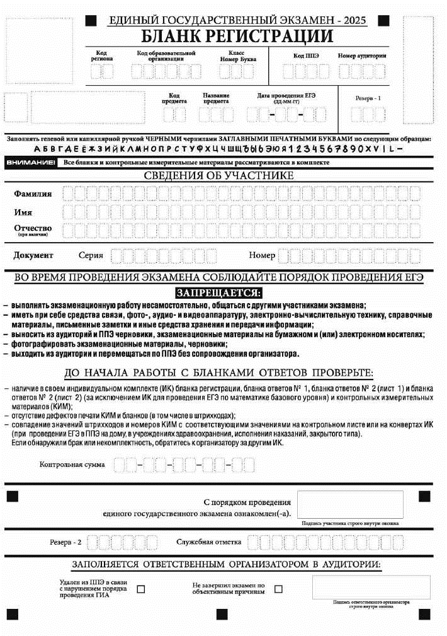
Рис. 1.1. Бланк регистрации
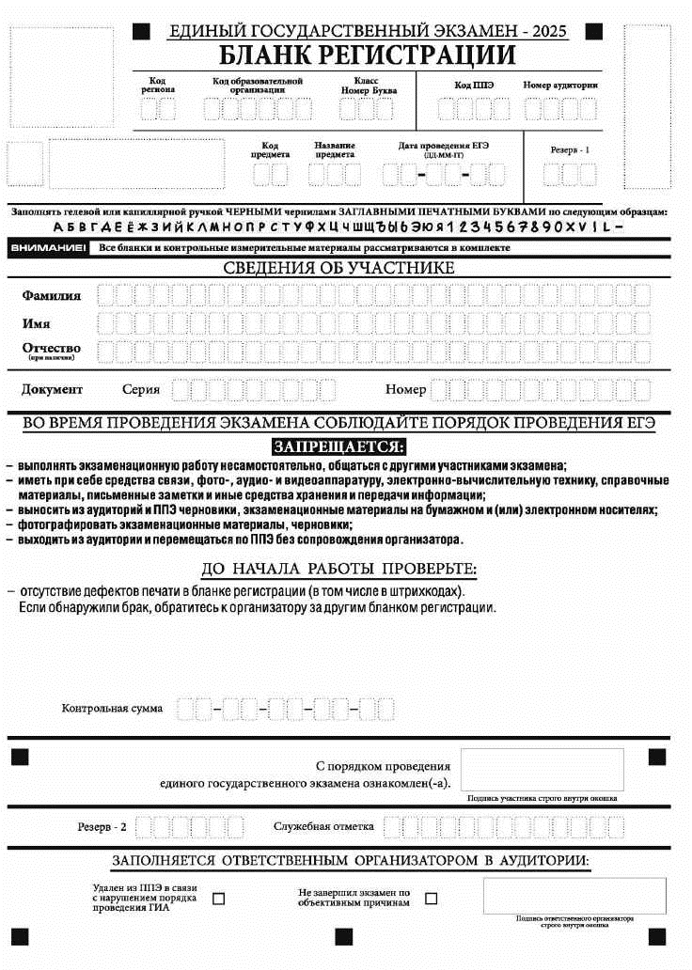
Рис. 1.2. Бланк регистрации по иностранным языкам (устная часть)
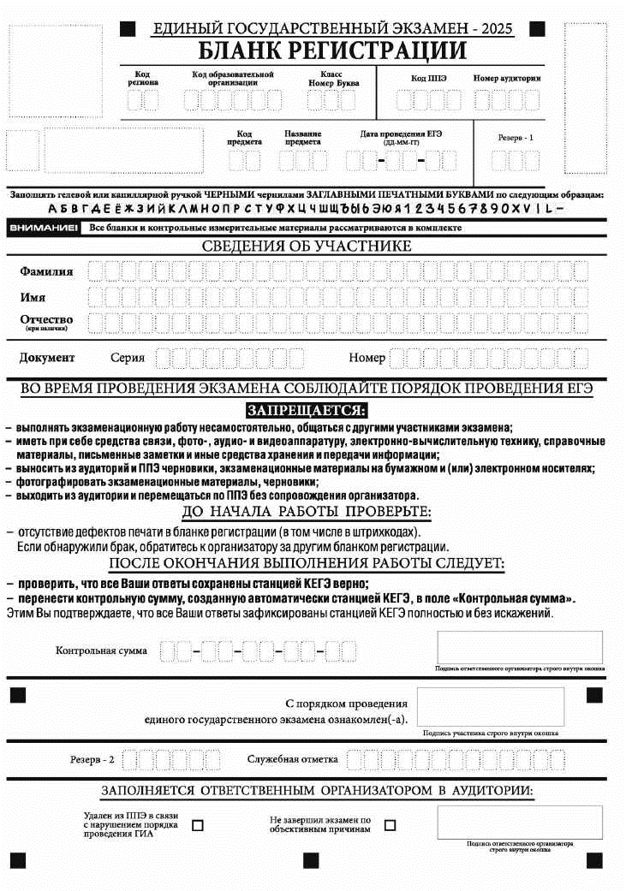
Рис. 1.3. Бланк регистрации КЕГЭ
По указанию ответственного организатора в аудитории участники экзамена приступают к заполнению верхней части бланка регистрации (рис. 2).
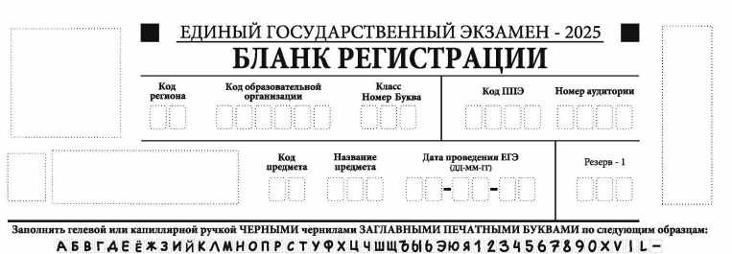
Рис. 2. Верхняя часть бланка регистрации
Участниками экзаменов заполняются следующие поля верхней части бланка регистрации (см. Таблицу 1):
- код образовательной организации;
- номер и буква класса (только для выпускников текущего года);
- номер аудитории.
Поля «Код региона», «Код ППЭ», «Код предмета», «Название предмета», «Дата проведения ЕГЭ» заполняются автоматически. Поле для служебного использования «Резерв-1» не заполняется.
При проведении ЕГЭ в ППЭ с использованием ЭМ ЕГЭ на бумажных носителях участниками также заполняются поля «Код региона», «Код ППЭ», автоматически заполняются только поля «Код предмета», «Название предмета», «Дата проведения ЕГЭ».
Таблица 1. Указание по заполнению участником экзамена полей верхней части бланка регистрации
Поля, заполняемые участником экзамена  по указанию организатора  в аудитории | Комментарии по заполнению
Код региона | Указывается код Ивановской области в соответствии  с кодировкой федерального справочника субъектов Российской Федерации – 37
Код образовательной организации | Выпускники текущего года указывают шестизначный код образовательной организации, в которой обучаются.  Участники ЕГЭ вписывают код образовательной организации, в которой они получили уведомление на ЕГЭ. Данный код также указан в уведомлении участника.
Класс: номер, буква | Заполняется только выпускниками текущего года: указывается информация о классе, в котором они обучаются.
Код ППЭ | Указывается в соответствии с кодировкой ППЭ, принятой в Ивановской области
Номер аудитории | Указывается номер аудитории, в которой проводится ЕГЭ

Таблица 2. Названия и коды предметов
Название предмета | Код предмета
Русский язык | 01
Математика профильная | 02
Математика базовая | 22
Физика | 03
Химия | 04
Информатика (КЕГЭ) | 25
Биология | 06
История | 07
География | 08
Английский язык | 09
Немецкий язык | 10
Французский язык | 11
Обществознание | 12
Испанский язык | 13
Китайский язык | 14
Литература | 18
Английский язык (устный экзамен) | 29
Немецкий язык (устный экзамен) | 30
Французский язык (устный экзамен) | 31
Испанский язык (устный экзамен) | 33
Китайский язык (устный экзамен) | 34
Поля средней части бланка регистрации «Сведения об участнике» (рис. 3) заполняются участником экзамена самостоятельно (см. Таблицу 3) в соответствии с документом, удостоверяющим его личность.
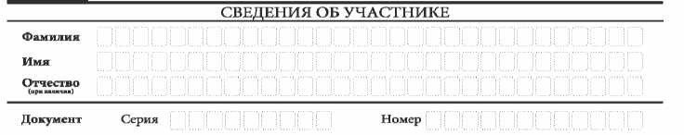
Рис. 3. Сведения об участнике
Таблица 3. Указания по заполнению полей «Сведения об участнике»
Поля, самостоятельно заполняемые участником экзамена | Комментарии по заполнению
Фамилия | Вносится информация из документа, удостоверяющего личность участника экзамена
Имя
Отчество (при наличии)
Документ
Серия | В случае предоставления паспорта гражданина Российской Федерации:  в поле записываются арабские цифры серии без пробелов, начиная с первой клетки. Например, 4600
Серия | В случае предоставления другого документа, удостоверяющего личность:  в поле записываются буквы (кириллица или латиница) и/или цифры (арабские или римские) серии без пробелов, начиная с первой клетки, Например, НП, PX, III-АМ
Номер | Записываются арабские цифры номера без пробелов, начиная с первой клетки. Например, 918762
В средней части бланка регистрации расположены (рис. 4.1, рис. 4.2, рис. 4.3):
- краткая памятка о порядке проведения ЕГЭ;
- краткая инструкция по определению целостности и качества печати индивидуального комплекта участника экзамена;
ИЛИ
- краткая инструкция по определению качества печати бланка регистрации (при проведении ЕГЭ по иностранным языкам (устная часть), КЕГЭ);
- порядок действий по окончании выполнения работы
(при проведении КЕГЭ).
Также в средней части бланка регистрации расположены:
- поле для подписи участника экзамена об ознакомлении
с порядком проведения ЕГЭ;
- поле для внесения контрольной суммы, заполнение которого является подтверждением участником экзамена факта, что все ответы на задания КИМ для проведения ЕГЭ по информатике зафиксированы станцией КЕГЭ полностью и без искажений (поле заполняется только при проведении КЕГЭ, на остальных экзаменах не используется) (рис. 4.3);
- поле для подписи ответственного организатора о соответствии контрольной суммы на станции КЕГЭ и бланке регистрации (поле заполняется только при проведении КЕГЭ, на остальных экзаменах не используется) (рис. 4.3).
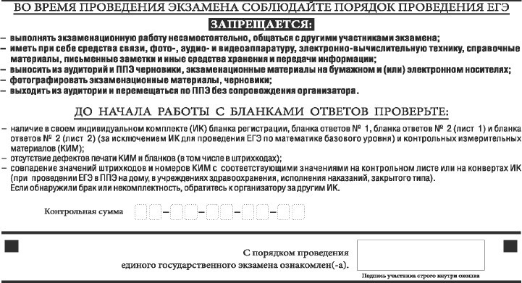
Рис. 4.1. Средняя часть бланка регистрации
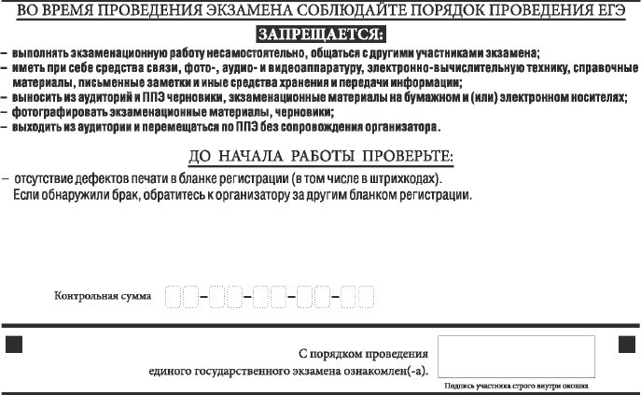
Рис. 4.2. Средняя часть бланка регистрации ЕГЭ по иностранным языкам
(устная часть)
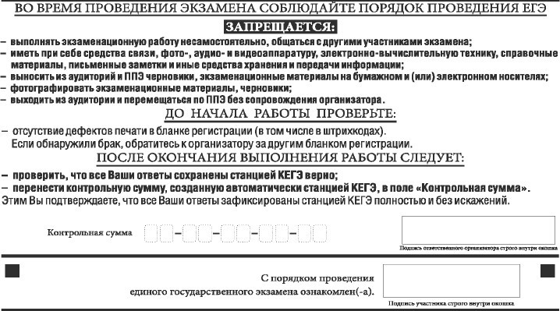
Рис. 4.3. Средняя часть бланка регистрации КЕГЭ
После окончания заполнения бланка регистрации, ознакомления
с краткой инструкцией по порядку проведения ЕГЭ («Запрещается…»)
и выполнения всех пунктов краткой инструкции по определению целостности и качества печати индивидуального комплекта участника экзамена («До начала работы с бланками ответов проверьте…»,
«До начала работы проверьте…») участник экзамена ставит свою подпись в специально отведенном поле.
ВАЖНО! | В случае если участник экзамена отказывается ставить личную подпись в бланке регистрации, организатор  в аудитории ставит свою подпись в поле «Подпись участника строго внутри окошка».
Поля для служебного использования «Резерв-2» и «Служебная отметка» не заполняются (рис.5).
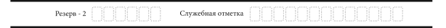
Рис. 5. Поля для служебного использования
В случае если участник экзамена удален из ППЭ в связи
с нарушением им Порядка или не завершил экзамен по объективным причинам, заполнение полей нижней части бланка регистрации организатором в аудитории ОБЯЗАТЕЛЬНО.
Организатор в аудитории ставит отметку «X» в поле «Удален
из ППЭ в связи с нарушением порядка проведения ГИА» или
«Не завершил экзамен по объективным причинам» и заверяет указанную отметку своей подписью в специально отведенном поле «Подпись ответственного организатора строго внутри окошка» (рис. 6).
ВАЖНО! | Одновременно два поля НЕ ЗАПОЛНЯЮТСЯ. Отметка ставится либо в поле «Удален из ППЭ в связи с нарушением порядка проведения ГИА», либо «Не завершил экзамен  по объективным причинам».

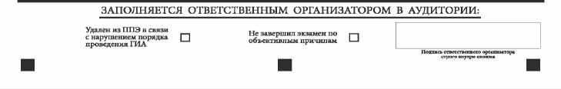
Рис. 6. Поле для отметок организатора в аудитории о фактах удаления участника экзамена из ППЭ либо о незавершении экзамена по объективным причинам
В случае обнаружения ошибочного заполнения полей бланка регистрации организаторы в аудитории дают указание участнику экзамена внести соответствующие исправления.
Исправления могут быть выполнены следующими способами:
- запись новых символов (цифр, букв) более жирным шрифтом поверх ранее написанных символов (цифр, букв);
- зачеркивание ранее написанных символов (цифр, букв)
и заполнение свободных клеточек справа новыми символами (цифрами, буквами). Данный способ возможен только при наличии достаточного количества оставшихся свободных клеточек.

Заполнение бланка ответов № 1
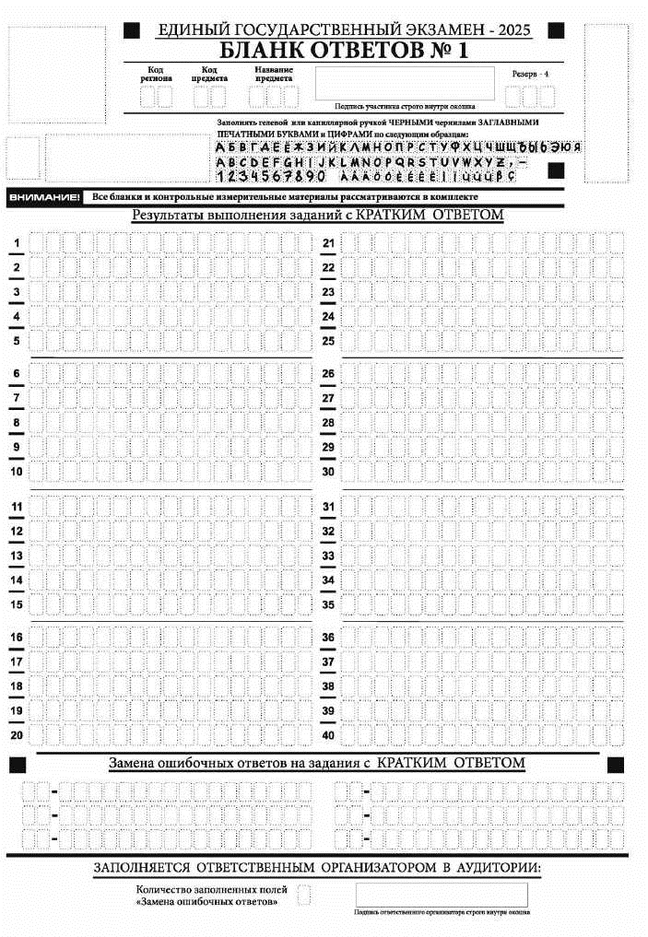
Рис. 7.1 Бланк ответов № 1
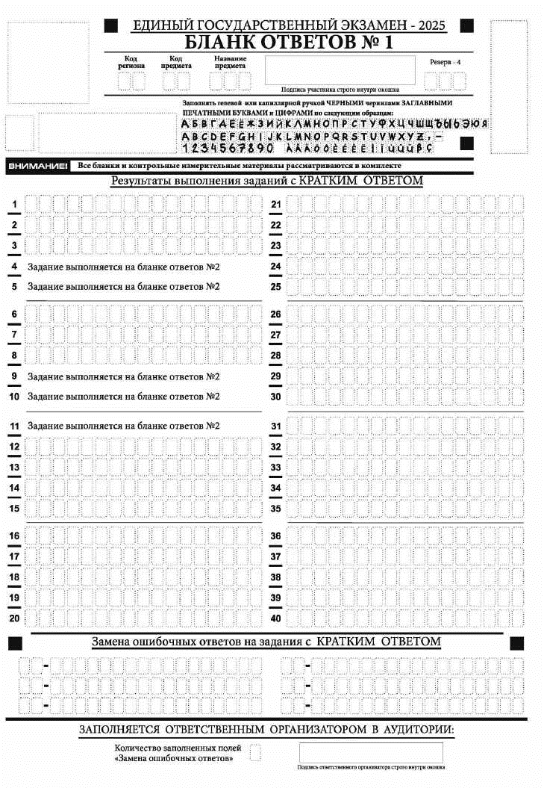
Рис. 7.2 Бланк ответов № 1 по литературе
Бланк ответов № 1 предназначен для записи ответов на задания КИМ для проведения ЕГЭ с кратким ответом.
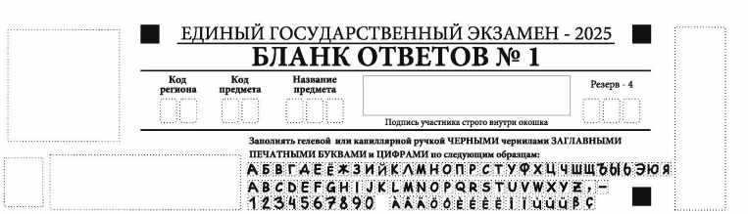
Рис.8. Верхняя часть бланка ответов № 1
В верхней части бланка ответов № 1 (рис. 8) поля «Код региона», «Код предмета», «Название предмета» заполняются автоматически. Служебное поле «Резерв-4» не заполняется. Участник экзамена ставит свою подпись строго внутри окошка.
При проведении ЕГЭ в ППЭ с использованием ЭМ ЕГЭ на бумажных носителях поле «Код региона» заполняется участником экзамена. Автоматически заполняются только поля «Код предмета», «Название предмета».
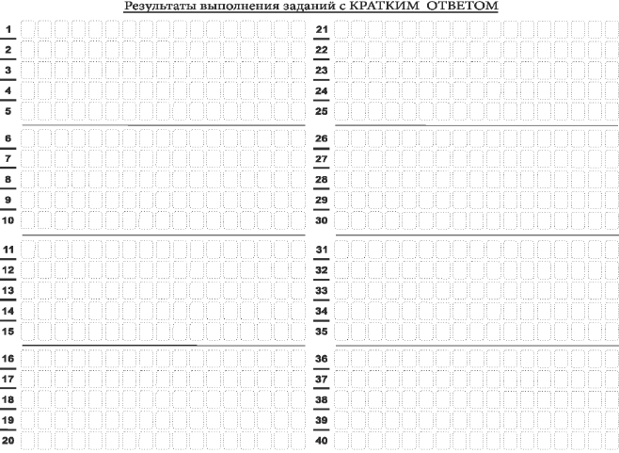
Рис. 9.1 Средняя часть бланка ответов № 1
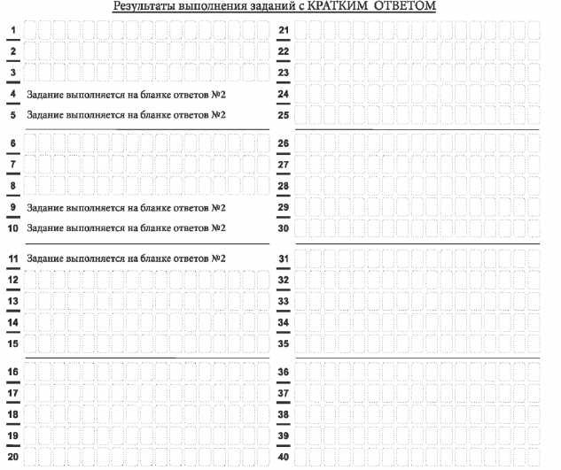
Рис. 9.2 Средняя часть бланка ответов № 1 по литературе
В средней части бланка ответов № 1 (рис. 9.1, 9.2) краткий ответ записывается справа от номера задания в поле ответов «Результаты выполнения заданий с кратким ответом», начиная с первой позиции (клеточки).
Ответ на задание КИМ для проведения ЕГЭ с кратким ответом записывается в той форме, которая требуется в инструкции к данному заданию (или группе заданий), размещенной в КИМ для проведения ЕГЭ перед соответствующим заданием или группой заданий.
Не разрешается использовать при записи ответа на задания КИМ
для проведения ЕГЭ с кратким ответом никакие иные символы, кроме символов кириллицы, латиницы, арабских цифр, запятой и знака «дефис» («минус»), диакритических знаков, образцы которых даны в верхней части бланка.
Краткий ответ на задания КИМ для проведения ЕГЭ, в соответствии с инструкцией к заданию, может быть записан только в виде:
- одной цифры;
- целого числа (возможно использование знака «минус»);
- конечной десятичной дроби (возможно использование знака «минус»);
- последовательности символов, состоящей из букв и (или) цифр, при этом оставлять пустые клеточки (пробел) между буквами или цифрами указанной последовательности, запрещено;
- слова или словосочетания (нескольких слов).
Каждая цифра, буква, запятая или знак «минус» (если число отрицательное) записывается в отдельную клеточку строго по образцу
из верхней части бланка ответов № 1.
Поля для ответов на задания № 4-5, № 9-11 в бланке ответов № 1
по литературе (рис. 9.2) не заполняются. Задания выполняются на бланке ответов № 2.
ВАЖНО! | Если в ответе больше 17 символов (количество клеточек  в поле для записи ответов на задания с кратким ответом),  то ответ записывается в отведенном для него месте,  не обращая внимания на разбиение этого поля на клеточки. Ответ пишется разборчиво, более узкими символами  в одну строчку, с использованием всей длины отведенного под него поля. Символы в ответе не должны соприкасаться друг с другом. Термин следует писать полностью БЕЗ СОКРАЩЕНИЙ.
Если кратким ответом должно быть слово, пропущенное в тексте задания, то это слово пишется в той форме (род, число, падеж и т.п.),
в которой оно должно стоять в тексте задания.
Если в инструкции к заданию ответ требуется дать в виде целого числа, то получившуюся в ответе дробь следует округлить до целого числа по правилам округления (например: 2,3 округляется до 2;
2,5 – до 3; 2,7 – до 3). Если в инструкции к заданию отдельно не указано, что ответ на задание необходимо округлить, то его следует записать в виде конечной десятичной дроби. В ответе, записанном в виде десятичной дроби, в качестве разделителя следует указывать запятую.
Запрещается записывать ответ в виде простой дроби, математического выражения или формулы. В ответе не указываются названия единиц измерения (градусы, проценты, метры, тонны и т.д.),
так как они не будут учитываться при оценивании. Недопустимы заголовки или комментарии к ответу.
В случае если ответ на задание требуется записать в виде последовательности цифр (чисел) или букв, то ответ в поле бланка ответа № 1 записывается в соответствии с инструкцией к заданию: в виде последовательности цифр (чисел) или букв, без каких-либо разделительных символов, в том числе пробелов, т.е. нельзя оставлять пустые клеточки, запятые и другие разделительные символы между цифрами (числами) или буквами) последовательности.
При оценивании кратких ответов на задания, где ответом является последовательность символов, порядок следования символов последовательности влияет на оценивание такого ответа. При этом разделительные символы, в том числе пробелы, запятые и пр. будут игнорироваться. Например, ответы «14,5», «14-5», «14 5» и т.п. будут равноценны ответу «145», и будут оценены одинаково.
В нижней части бланка ответов № 1 предусмотрены поля для записи исправленных ответов на задания с кратким ответом взамен ошибочно записанных (рис. 10).
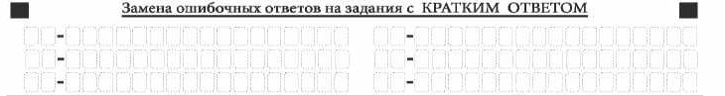
Рис. 10. Нижняя часть бланка ответов № 1(поле замены ошибочных ответов на задания
с кратким ответом)
Для замены ответа, внесенного в бланк ответов № 1, нужно в поле «Замена ошибочных ответов на задания с КРАТКИМ ОТВЕТОМ» указать номер задания (две первых клеточки перед знаком тире), ответ на который следует исправить. Номера заданий от 1 до 9 указываются, начиная
с первой клетки (например, 1, 2, 3 …), вторая клетка остается незаполненной. В поле для исправленного ответа (17 клеточек после знака тире) записать новое значение верного ответа на указанное задание.
ВАЖНО! | В случае если в поле замены ошибочных ответов на задания с кратким ответом будет заполнено поле для номера задания, а новый ответ не внесен, то для оценивания будет использоваться пустой ответ (т.е. задание будет засчитано невыполненным). Поэтому в случае неправильного указания номера задания в области замены ошибочных ответов, ошибочно проставленный номер задания СЛЕДУЕТ ЗАЧЕРКНУТЬ.
Ответственный организатор в аудитории по окончании выполнения экзаменационной работы участником экзамена проверяет заполнение бланка ответов № 1 данного участника экзамена на наличие замены ошибочных ответов на задания с кратким ответом. В случае если участник экзамена осуществлял во время выполнения экзаменационной работы замену ошибочных ответов, организатор подсчитывает количество замен ошибочных ответов и в поле «Количество заполненных полей «Замена ошибочных ответов» ставит соответствующее цифровое значение,
а также ставит подпись в специально отведенном поле «Подпись ответственного организатора строго внутри окошка».
В случае если участник экзамена не использовал поле «Замена ошибочных ответов на задания с КРАТКИМ ОТВЕТОМ», организатор
в поле «Количество заполненных полей «Замена ошибочных ответов» ставит «Х» и подпись в специально отведенном поле «Подпись ответственного организатора строго внутри окошка» (рис. 11).

Рис. 11. Нижняя часть бланка ответов № 1 (поле для заполнения организатором в аудитории)

Заполнение бланка ответов № 2
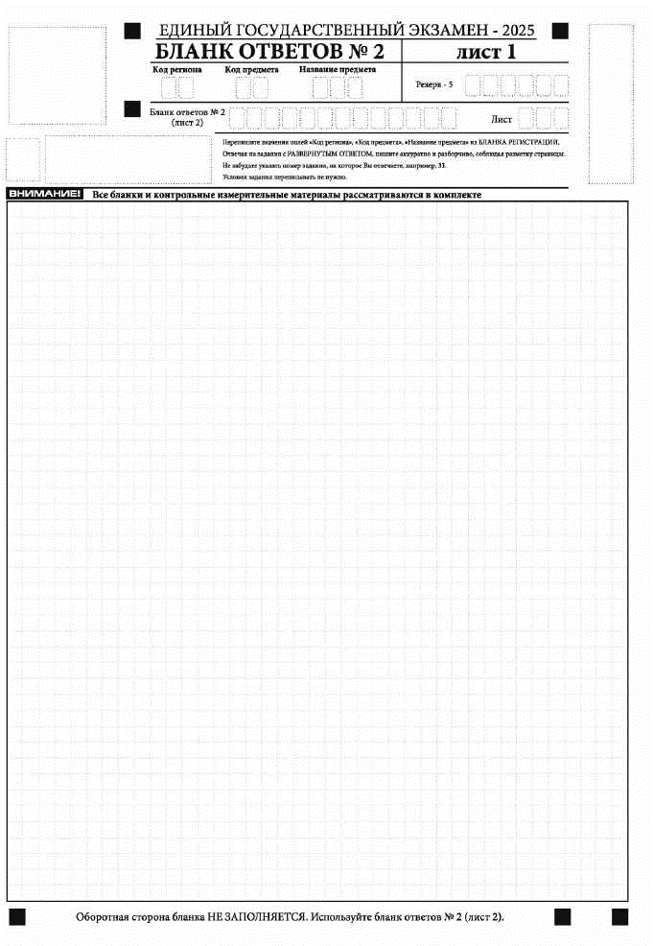
Рис. 12. Бланк ответов № 2 (лист 1)
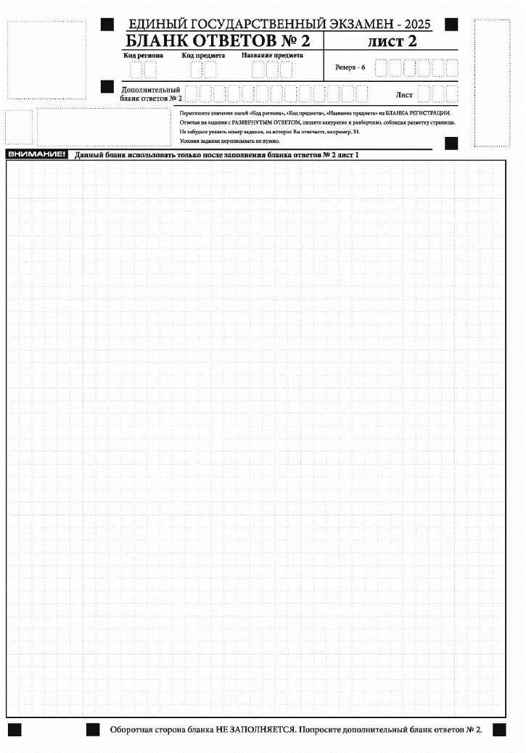
Рис. 13. Бланк ответов № 2 (лист 2)
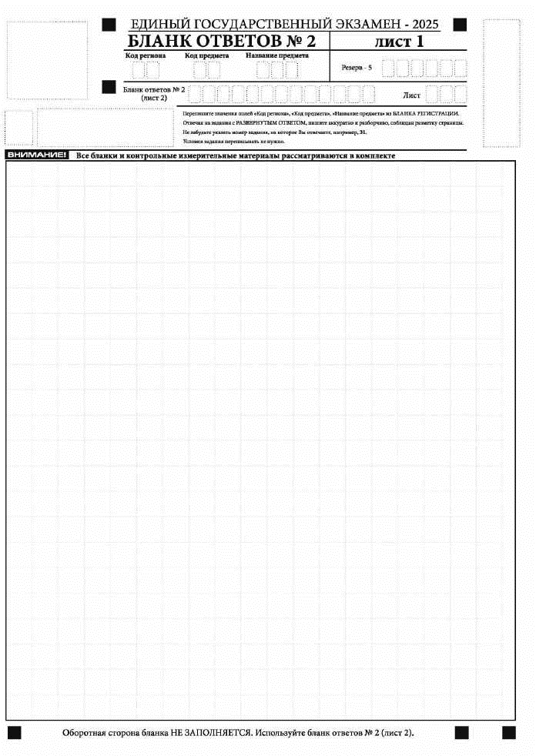
Рис. 14. Бланк ответов № 2 по китайскому языку (лист 1)
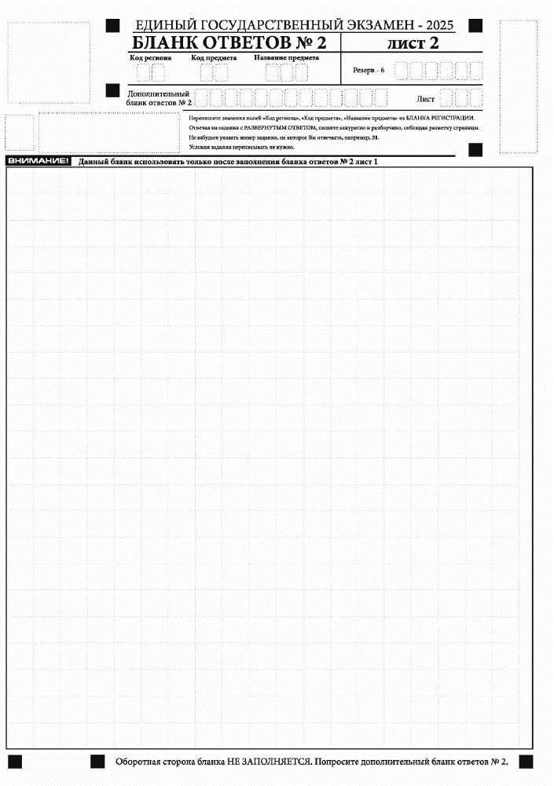
Рис. 15. Бланк ответов № 2 по китайскому языку (лист 2)

Бланк ответов № 2 (лист 1 и лист 2) предназначен для записи ответов на задания КИМ для проведения ЕГЭ с развернутым ответом
(строго в соответствии с требованиями инструкции к КИМ
для проведения ЕГЭ и к отдельным заданиям КИМ ЕГЭ).
ВАЖНО! | На ЕГЭ по иностранным языкам участники экзамена  при записи развернутых ответов используют диакритические знаки в соответствии с правилами орфографии соответствующего иностранного языка, правильность их использования будет учитываться  при оценивании ответа.
Бланк ответов № 2 (лист 1 и лист 2) по китайскому языку (рис. 14
и рис. 15) предназначен для записи ответов на задания КИМ
для проведения ЕГЭ с развернутым ответом по китайскому языку (строго в соответствии с требованиями инструкции к КИМ для проведения ЕГЭ
и к отдельным заданиям КИМ). Каждый иероглифический знак и каждый знак препинания следует писать внутри отдельной клетки в поле ответов бланка ответов № 2 (дополнительного бланка ответов № 2) (рис. 16).
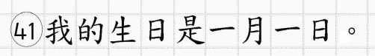
Рис.16. Образец написания иероглифических знаков
Записи в лист 1 и лист 2 бланка ответов № 2 делаются
в следующей последовательности: сначала заполняется лист 1, затем заполняется лист 2. Записи делаются строго на лицевой стороне, оборотная сторона листов бланка ответов № 2 НЕ ЗАПОЛНЯЕТСЯ!
При недостатке места для ответов на бланке ответов № 2 (лист 1
и лист 2) участнику экзамена следует попросить дополнительный бланк ответов № 2. В случае заполнения дополнительного бланка ответов № 2 при незаполненных листах (листа 1 и/или листа 2) основного бланка ответов № 2 ответы, внесенные в дополнительный бланк ответов № 2,
НЕ ОЦЕНИВАЮТСЯ.
Запрещается делать какие-либо записи и пометки, не относящиеся
к ответам на задания, в том числе содержащие информацию
о персональных данных участника экзамена. При наличии указанных записей и пометок ответы, внесенные в бланки, НЕ ПРОВЕРЯЮТСЯ.
Поля верхней части бланка ответов № 2 («Код региона»,
«Код предмета» и «Название предмета») заполняются автоматически
в соответствии с информацией, внесенной в бланк регистрации и бланк ответов № 1. В лист 1 бланка ответов № 2 автоматически вносится цифровое значение горизонтального штрихкода листа 2 бланка ответов
№ 2. Поле «Резерв-5» не заполняется.
При проведении ЕГЭ в ППЭ с использованием ЭМ ЕГЭ на бумажных носителях поле «Код региона» заполняется участником экзамена. Автоматически заполняются только поля «Код предмета», «Название предмета».
Поле «Дополнительный бланк ответов № 2» в листе 2 бланка ответов № 2 заполняет организатор в аудитории только при выдаче дополнительного бланка ответов № 2, вписывая в это поле цифровое значение штрихкода дополнительного бланка ответов № 2 (расположенное под штрихкодом бланка), который выдается участнику экзамена. Если дополнительный бланк ответов № 2 не выдавался, то поле «Дополнительный бланк ответов № 2» остается пустым. Поле «Резерв-6» не заполняется. Если область ответов бланка ответов № 2 (лист 1
и лист 2) и дополнительных бланков ответов № 2 содержит незаполненные области, то организаторы погашают их только на лицевой стороне бланка следующим образом: «Z».
ВАЖНО! | Как правило, знак «Z» свидетельствует о том, что участник экзамена завершил свою экзаменационную работу  и не будет возвращаться к оформлению своих ответов  на соответствующих бланках (продолжению оформления ответов). Указанный знак проставляется  на последнем листе соответствующего бланка ответов. Например, участник экзамена выполнил все задания  с развернутым ответом (или посильные ему задания), оформил ответы на задания с развернутым ответом  на бланке ответов № 2 (лист 1) и бланке ответов № 2 (лист 2), дополнительные бланки ответов не запрашивал  и, соответственно, не использовал их, таким образом, знак «Z» ставится на бланке ответов № 2 (лист 2) в области указанного бланка, оставшейся незаполненной участником экзамена. Знак «Z» в данном случае на бланке ответов № 2 (лист 1) не ставится, даже если на бланке ответов № 2  (лист 1) имеется небольшая незаполненная область.

Заполнение дополнительного бланка ответов № 2
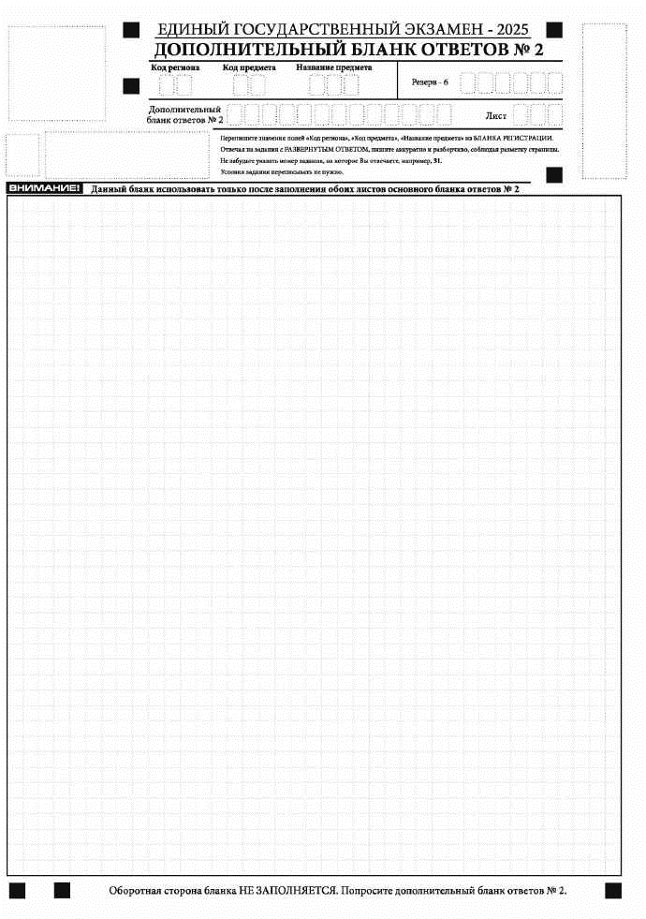
Рис. 17. Дополнительный бланк ответов № 2
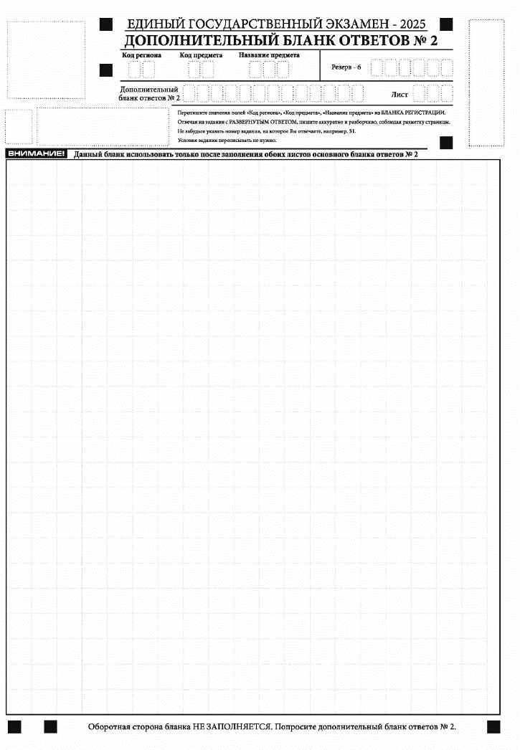Рис. 18. Дополнительный бланк ответов № 2 по китайскому языку
Дополнительный бланк ответов № 2 (рис. 17, рис. 18) выдается организатором в аудитории по требованию участника экзамена в случае, если места на бланке ответов № 2 (лист 1 и лист 2) для записи развернутых ответов недостаточно.
Запрещается делать какие-либо записи и пометки, не относящиеся
к ответам на задания, в том числе содержащие информацию
о персональных данных участника экзамена. При наличии указанных записей и пометок ответы, внесенные в бланки, НЕ ПРОВЕРЯЮТСЯ.
В верхней части бланка поле «Код региона» заполняется автоматически, поля «Код предмета» и «Название предмета» заполняются участником экзамена и должны полностью соответствовать информации, указанной в бланке ответов № 2.
При проведении ЕГЭ в ППЭ с использованием ЭМ ЕГЭ на бумажных носителях заполняются поля «Код региона», «Код предмета», «Название предмета».
Поле «Дополнительный бланк ответов № 2» заполняется организатором в аудитории только при выдаче следующего дополнительного бланка ответов № 2, если участнику экзамена
не хватило места на ранее выданных дополнительных бланках ответов
№ 2. В этом случае организатор в аудитории вносит в это поле цифровое значение штрихкода следующего дополнительного бланка ответов № 2 (расположенное под штрихкодом бланка), который выдает участнику экзамена для заполнения. Если дополнительный бланк ответов № 2
не выдавался, то поле «Дополнительный бланк ответов № 2» остается пустым.
В поле «Лист» организатор в аудитории при выдаче дополнительного бланка ответов № 2 вносит порядковый номер листа работы участника экзамена, начиная с цифры 3. Поле «Резерв-6»
не заполняется.
При заполнении дополнительного бланка ответов № 2
по китайскому языку (рис. 18) каждый иероглифический знак и каждый знак препинания следует писать внутри отдельной клетки области ответов.
Ответы, внесенные в каждый следующий дополнительный бланк ответов № 2, оцениваются только при наличии полностью заполненного предыдущего дополнительного бланка ответов № 2.
Если дополнительный бланк ответов № 2 содержит незаполненные области (за исключением регистрационных полей), то организаторы погашают их только на лицевой стороне бланка следующим образом: «Z».
ВАЖНО! | Как правило, знак «Z» свидетельствует о том, что участник экзамена завершил свою экзаменационную работу и не будет возвращаться к оформлению своих ответов на соответствующих бланках (продолжению оформления ответов). Указанный знак проставляется  на последнем листе соответствующего бланка ответов.

